**虛擬實境於超音波教學之應用**

# 摘要

本文為虛擬實境科技導入超音波醫療教學內容之研發，透過擬真的沉浸式學習將醫學教育邁入元宇宙的新里程。此虛擬實境系統醫療教育的優勢有:取代高價的教學模擬器、假人或真人進行模擬教學。VR一體機裝置簡易，使超音波學習更為機動彈性。且學習者可以多次反覆操作學習或餘教室多人同時學習操作。本虛擬實境超音波影像教學系統可連結豐富的影像資料庫，增進新手醫生學習判讀不同的病灶影像之經驗。本系統已建立上腹部超音波各臟器的學習內容，並完成超過50位實習醫生的教學驗證。

# Introduction

隨著臨床醫學和超音波技術的持續進步，需要學習超音波的人員不斷增加例如影像科醫師、各專科醫師和技術員等。傳統訓練方法仰賴實體超音波、真實病患案例以及實際的臨床經驗。但實際案例有其侷限性，初學者難以接觸到多樣化病例，限制了學習的廣度與深度。為尊重病人權益，目前已不再適用在病人身上實踐學習。相關醫師和技術人員僅能在超音波檢查期間或技術訓練班中，互相扮演病人角色或以假體進行超音波掃描練習。然而利用魔力假人來做超音波掃描的練習，設備價格十分的昂貴。因此以虛擬實境技術應用在醫療影像學習領域改善臨床學習與實踐，具有三大優點:

1. 運用虛擬實境一體機輕便簡易的優點，便於隨時隨處學習超音波。建立豐富影像資料庫，新手醫生可藉此學習判讀不同的病灶影像。
2. 虛擬實境擬真沉浸感與清楚標示人體各器官3D位置，初學者可明確了解掃描部位與對應的影像。
3. 教學系統連結學習歷程記錄，可了解學生學習進度與問題。

# 研究方法 Mthods and steps

內容開發擬依據 ADDIE (Analysis、Design、Development、Implementation、 Evaluation)教學系統設計模式進行，分為五個階段分別為:

分析階段：建立超音波培訓教材的教學內容，包括教學目標、學習環境與工具等資源詳列需求，進行下階段。

設計階段：

VR教學系統規畫有三個模組: 感測裝置模組為虛擬超音波探頭，具有6軸向自由度作為偵測位置與角度的輸入裝置。資訊處理模組則具有判讀偵測的器官並連結超音波影像資料庫，回饋對應的影像訊息。顯示裝置可呈現超音波影像、虛擬實境影像。



圖1 VR教學系統流程示意圖

發展階段：在虛擬檢驗室情境場景中，設計學習者以第一人稱視角，在沉浸數位人體模型中學習超音波檢測的工具使用象。

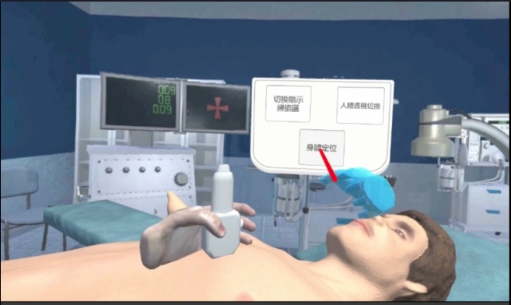

圖2 功能選單示意圖

教材設計有3D人體外皮、透視腹部、透視心臟等器官模式，讓初學者探索各臟器位置與角度，學習操作超音波探頭操作方式。

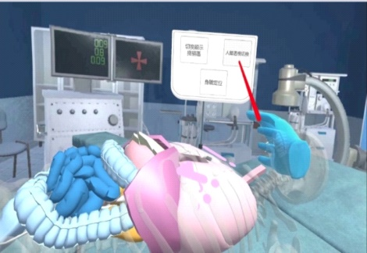

圖3 顯示器官易於初學者學習

實施階段：輔助學習提供掃描器官的3D模型配合手部掃描面資訊，學習者可明確定位取得相關超音波圖檔，促進學習效率。

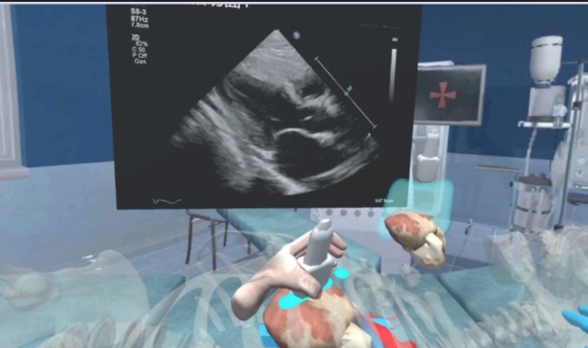

圖4 心臟超音波掃描角度與影像

在VR學習過程中，設計有醫師教授可隨時求助，虛擬指導教授將出現提出詳盡的說明。

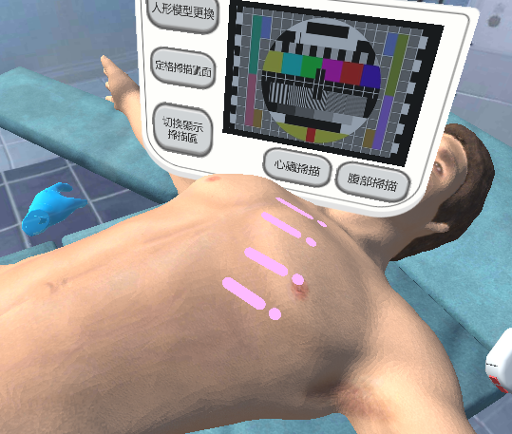

圖5探頭掃描位置與角度說明

評鑑階段：

測驗模式內容豐富如隨機提出檢測部位，學生要移動至正確位置或旋轉到指定個點，在顯示超音波圖檔資料庫顯示病灶樣態圖檔後，學生須進一步說出病灶名稱及原由，由老師直接評分或結合Al評分，培訓學習醫師是否具有判讀超音波能力。

本教材於台灣中國醫藥大學附設兒童醫院進行三次試教測試，計有50名實習醫師完成VR教學學習，經使用者問卷調查獲得97.8%的滿意度肯定。各問題與滿意度表列如下：

|  |  |
| --- | --- |
| 問題 | 滿意度  (0-10) |
| 1. 使用此份教材幫助我更快速讓學習達成超音波學習。   This material helped me achieve ultrasound learning more quickly | 9.8 |
| 1. 使用此份教材讓超音波教學變得更容易有趣。   This material made ultrasound teaching easier and more enjoyable | 9.8 |
| 1. 此份教材提供超音波相關的情境進行教學。   This material provided context for ultrasound education. | 9.9 |
| 1. 使用此份教材讓我達到更好的教學成效。   This material improved my teaching effectiveness. | 9.7 |
| 1. 此份教材使學習者熟悉心臟超音波。   This material familiarized learners with cardiac ultrasound. | 9.6 |
| 1. 此份教材提供更多元心臟超音波學習內容。   This material offered diverse cardiac ultrasound learning content. | 9.9 |
| 1. 此份教材幫助我引發學習者的學習好奇心。   This material helped stimulate learners' curiosity in learning. | 9.9 |
| 1. 此份教材幫助我維持學習者的學習動機。   This material helped maintain learners' motivation to learn. | 9.8 |
| 1. 此份教材幫助我反複習學。   This material facilitated repeated learning. | 9.6 |
| 1. 此份教材讓我獲得了嶄新的學習體驗。   This material provided a novel learning experience. | 9.8 |

1. Research results

透過本研發之超音波VR教學系統解經實物教學測試，為傳統醫療教學解決幾點問題:

1. 初學者可免去使用模擬器之假人，或學員間互模擬學習超音波掃描操作之困境。
2. 學習突破空間、場地等限制，學員在虛擬環境中快速熟悉手持探頭(Hand-On)的操作並反覆的學習，達到快速熟悉超音波操作的學習目的。
3. 導入超音波各器官病變的影像資料庫，為醫療系統建構完善的超音波全器官百科全書。
4. 訓練智慧化可於元宇宙中評估學習成效，可多人同時進行測驗，延伸實境教學連結學習歷程記錄，可了解學生學習進度與問題。
5. References
6. G. Eason, B. Noble, and I. N. Sneddon, “On certain integrals of Lipschitz-Hankel type involving products of Bessel functions,” Phil. Trans. Roy. Soc. London, vol. A247, pp. 529–551, April 1955. *(references)*
7. J. Clerk Maxwell, A Treatise on Electricity and Magnetism, 3rd ed., vol. 2. Oxford: Clarendon, 1892, pp.68–73.

L. Konge, E. Albrecht-Beste, M. B. Nielsen,” Virtual-reality Simulation-based Training in Ultrasound” Ultraschall Med 2014; 35(2): 95-97

A Virtual Reality Simulator for Ultrasound-Guided Biopsy Training

[IEEE Computer Graphics and Applications](https://ieeexplore.ieee.org/xpl/RecentIssue.jsp?punumber=38)(Volume: 31,[Issue: 2](https://ieeexplore.ieee.org/xpl/tocresult.jsp?isnumber=5719028&punumber=38), March-April 2011)

M. E. MADSEN, L. KONGE, L. N. NORGAARD, A. TABOR, C. RINGSTED , A. K. KLEMMENSEN, B. OTTESEN and M. G. TOLSGAD, ”Assessment of performance measures and learning curvesfor use of a virtual-reality ultrasound simulator intransvaginal ultrasound examination”, Ultrasound in Obstetrics & GynecologyVolume 44, Issue 6, Dec, 2014

Ultraschall Med 2014; 35(2): 95-97